Тэма: Пераўтварэнне відарысаў
Мэта: пазнаёміць навучэнцаў з рознымі відамі пераўтварэння відарысаў на чарцяжах
Задачы:
- замацаваць веды навучэнцаў па пройдзеных раней тэмах; вучыць пераўтвараць відарысы дэталей;
- садзейнічаць развіццю прасторавага мыслення, графічнай граматнасці; фарміраваць навыкі самастойнай работы;
- прыцягваць навучэнцаў у актыўную практычную дзейнасць; выхоўваць акуратнасць, уважлівасць, дакладнасць.
Вучэбна-метадычнае забеспячэнне ўрока: падручнік, рабочы сшытак, мультымедыйная устаноўка, камп’ютар, ЭСН (тэст, электронны падручнік)
План урока
- Арг.момант – 1мін
- Мэтаматывацыйны этап – 2 мін
- Паўтарэнне пройдзенага матэрыялу – 5 мін
- Вывучэнне новага матэрыялу – 10 мін
ФІЗХВІЛІНКА – 2 мін
- Замацаванне новага матэрыялу -выкананне самастойнай практычнай работы – 15 мін
- Падвядзенне вынікаў урока – 7 мін
- Разбор дамашняга задання – 3 мін

Ход урока
- Арг. момант
- Прывітанне
- Кантроль наведвання урока
- Праверка гатоўнасці да ўрока

- Мэтаматывацыйны этап – праблемнае поле: слайд 1
Прааналізуйце відарысы, якія знаходзяцца на экране:

1.А 1.Б
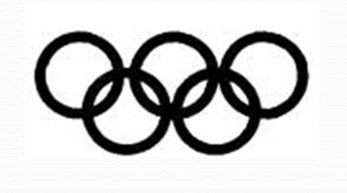

2.А 2.Б
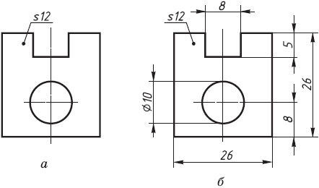
3.А 3.Б
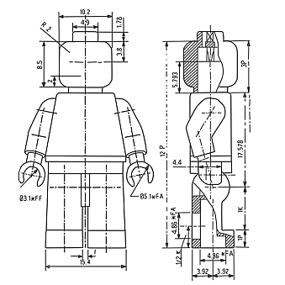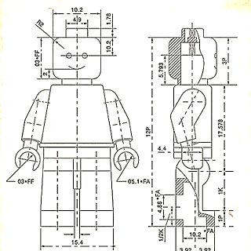

- Што агульнага?
- У чым розніца?
- Зрабі выснову.
- З высновы сфармулюй тэму і задачу ўрока. Слайд 2
Абагульненне сказанага вучнямі робіць настаўнік: паведамляе тэму і мэту ўрока – запіс у сшытак.

- Паўтарэнне пройдзенага матэрыялу
Перш чым пачаць урок, прапаную навучэнцам некалькі відаў паўтарэння матэрыялу:
• Інтэрактыўны тэст (10 пытанняў з варыянтамі адказу, адзнака выстаўляецца аўтаматычна); - 2 вучні, якія паспяваюць на 5-7 балаў;
• Інтэрактыўны тэст (10 пытанняў з варыянтамі адказу, адзнака выстаўляецца аўтаматычна); - 2 вучні, якія паспяваюць на 8-10 балаў;
• З астатнімі чытанне чарцяжа па прапанаваным відарысе (на экране). Слайд 3
3.1. Падвядзенне вынікаў
- Вывучэнне новага матэрыялу
Тлумачэнне новага матэрыялу
Для запісу ў сшытак: слайд 4
Віды пераўтварэння відарысаў:
- Дапаўненне відарысаў лініямі
- Рэканструкцыя відарысаў
- Змяненне колькасці відарысаў на чарцяжы
Слова настаўніка: слайд 5

Падчас праверак і выпраўлення чарцяжа часам узнікае неабходнасць нанесці на тым або іншым выглядзе лінію, якая адсутнічае, які-небудзь знак, абазначэнне і відарыс элемента дэталі. Такі працэс будзе называцца дапаўненнем.

Слайд 6
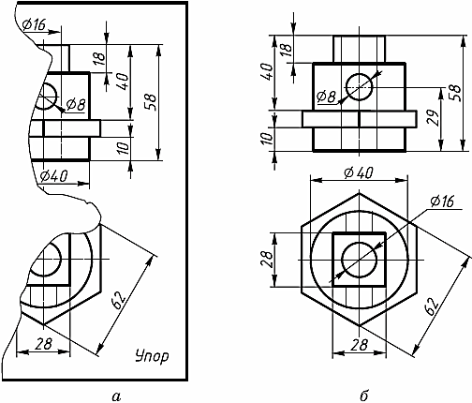
Напрыклад, бывае неабходнасць аднавіць “пашкоджаны” чарцёж. У гэтым выпадку па пакінутых частках відарысаў трэба рэканструяваць зыходныя даныя чарцяжа і выканаць чарцёж цалкам.
Рэканструкцыя – узнаўленне цэласнасці відарыса па яго частцы або частках.

Слайд 7
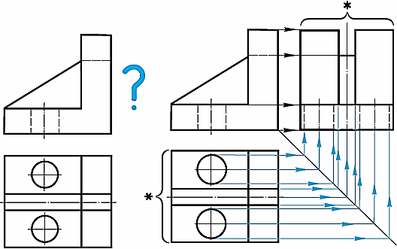
У вучэбнай практыцы часам даводзіцца выконваць заданні, звязаныя з павелічэннем або памяншэннем колькасці відарысаў на чарцяжы, напрыклад будаваць трэці выгляд па двух прапанаваных.

ФІЗХВІЛІНКА

- Замацаванне новага матэрыялу
5.1Адказы на пытанні:
- Назавіце некаторыя віды пераўтварэнняў?
- Калі ўзнікае неабходнасць у дапаўненні чарцяжа некаторымі лініямі?
- Што ўяўляе сабой рэканструкцыя відарысаў?
5.2Самастойная практычная работа.
Заданне Рашэнне
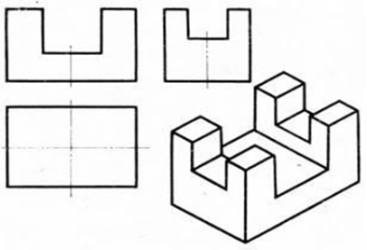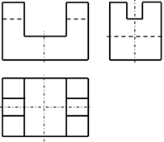
Заданне Рашэнне

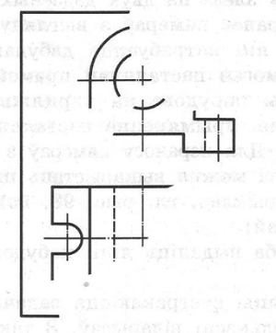

  - Паўтарэнне правіл ТБ з чарцёжным інструментам
  - Праверка засваення зместу практычнай работы (рашэнне самастой практычнай работы высвечваецца на экране, вучні звяраюць і выпраўляюць памылкі) Слайд 8,9
- Падвядзенне вынікаў урока
Аналіз выкананай работы на ўроку, вызначэнне тыпічных памылак і прабелаў у ведах і ўменнях.
6.1.Выстаўленне адзнак.
- Дамашняе заданне
7.1.Разбор выканання дамашняга задання
Падручнік: параграф 18; практ. 38 стр.96 на 5-7 балаў
Практ.39 стр.96 на 8-10 балаў.

